MEMORIA TÉCNICA DE DISEÑO SISTEMA DE AGUA FRIA EDIFICIO SR. LEMA

Proyecto: Edificio multifamiliar "Sr. Lema" (anteproyecto)
Propietario: Sr. Jorge Luis Lema Dutan
Ubicación: Macas, Morona Santiago, Ecuador — Parroquia General Proaño, Barrio/Sector General Proaño, calles Vía a Paccha y César Cuzco Cruz
Clave catastral: 1401531301007012
Certificado de presión y factibilidad: DGAPA-2026-020, de fecha 08 de septiembre de 2026
Presión de matriz certificada: 28,00 m c.a.
Red pública de agua potable: PVC Ø 110 mm
Red pública de alcantarillado: combinado, PVC Ø 350 mm, profundidad aprox. 3,5 m
Sistema: Abastecimiento de agua potable directo desde la red pública (matriz), red interior de agua fría por gravedad de red

1. INTRODUCCIÓN
El presente documento comprende el Estudio y Diseño Hidrosanitario del Edificio del Sr. Jorge Luis Lema Dutan, elaborado con el objeto de sustentar la legalización y aprobación de los planos correspondientes a las instalaciones hidrosanitarias de la edificación, de conformidad con la propuesta arquitectónica desarrollada por el Arq. Luis Tomás Piedra Cornejo.

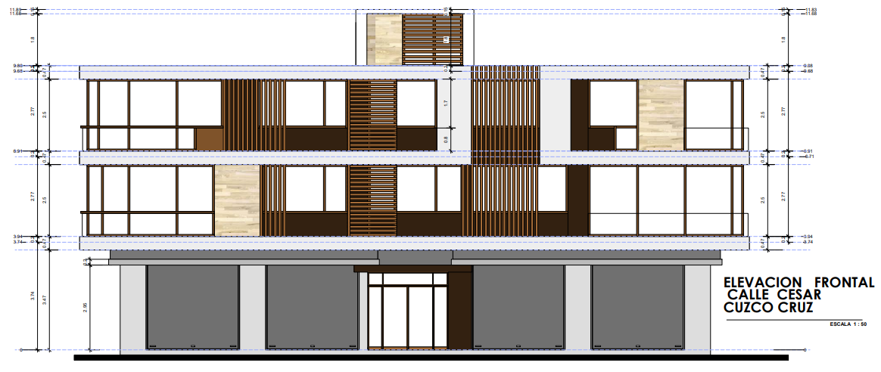

En el presente documento se describe los criterios, parámetros, metodología y resultados del cálculo del sistema de suministro de agua fría (AF) de la edificación multifamiliar, ubicada en la parroquia General Proaño, calles Vía a Paccha y César Cuzco Cruz, predio con clave catastral 1401531301007012, propiedad del Sr. Jorge Luis Lema Dutan.
El diseño parte de los datos oficiales contenidos en el Certificado DGAPA-2026-020, que acredita la existencia de red pública de agua potable (PVC Ø 110 mm), una presión de matriz de 28,00 m.c.a. y la existencia de red pública de alcantarillado combinado (PVC Ø 350 mm, profundidad aprox. 3,5 m).
El documento resume de manera general el procedimiento de diseño aplicable a todos los pisos y tramos de tubería del edificio, y se remite a los anexos de cálculo para el detalle tramo a tramo del cálculo de cada piso.
El diseño se sustenta en la Norma Ecuatoriana de la Construcción NEC-11, Capítulo 16 — Norma Hidrosanitaria NHE Agua, complementada con normas INEN específicas, la norma brasileña NBR 5626 (método de unidades de gasto o "pesos") y la norma internacional ISO 4064 para medidores de agua.

Datos del Certificado DGAPA-2026-020
El diseño hidrosanitario se sustenta en el Certificado de Presión de Agua e Infraestructura de Agua Potable y Alcantarillado Nro. DGAPA-2026-020, emitido en Macas el 08 de septiembre de 2026 por la Dirección de Gestión de Agua Potable y Alcantarillado.
Nota: El certificado acredita la existencia, materiales, diámetros y presión de la red pública. La presión de 28,00 m.c.a. se adopta como presión disponible en la matriz para el diseño del abastecimiento directo.

2. OBJETIVOS

2.1 Objetivo general
Dimensionar y verificar hidráulicamente las instalaciones de agua fría de la edificación —acometida, medidor general, medidores por unidad y red interior de distribución por pisos— garantizando caudales, presiones y velocidades dentro de los rangos establecidos por la normativa ecuatoriana vigente, a partir de los datos certificados en el DGAPA-2026-020.

2.2 Objetivos específicos
• Determinar los caudales simultáneos (máximos probables) de cada unidad de consumo y de la edificación en su conjunto.
• Dimensionar la acometida general y seleccionar el medidor general conforme a la norma ISO 4064 / OIML R 49.
• Dimensionar la red interior de agua fría por piso (diámetros comerciales, velocidades reales y pérdidas de carga).
• Verificar que las presiones disponibles en los puntos de consumo sean superiores a las mínimas exigidas por la NEC-11 Cap. 16.

3. ALCANCE
La presente memoria cubre:
• Cálculo de caudales de simultaneidad (método brasileño) para los locales comerciales (PB) y los departamentos (pisos 2 y 3).
• Dimensionamiento del medidor general y de los medidores por unidad.
• Dimensionamiento de la acometida general.
• Dimensionamiento de la red interior de agua fría de planta baja, piso 2 y piso 3.
• Verificación de presiones y velocidades en los puntos críticos.
El nivel superior de la edificación no contempla puntos de consumo de agua, por lo que queda fuera del diseño de la red de agua fría.

3.1 Marco normativo aplicable
Norma | Título / contenido | Aplicación en este diseño
NEC-11, Cap. 16 (NHE Agua) | Norma Hidrosanitaria NHE Agua (MIDUVI, 2011) | Criterios de diseño de instalaciones interiores: caudales, presiones, velocidades, acometida, medidores, montantes
CPE INEN 005-9-1 | Código Ecuatoriano de la Construcción — Diseño de sistemas de agua potable y alcantarillado | Referencia complementaria para dotaciones y diseño de redes
NTE INEN 1108 | Agua potable. Requisitos | Calidad del agua suministrada
NTE INEN 1369 / 1373 / 2497 | Tubería plástica — Tubos y accesorios de PVC rígido para presión | Especificación de la tubería PVC roscable utilizada en la red interior
NTE INEN-OIML R 49-1 | Medidores de agua potable fría | Requisitos metrológicos de los contadores
ISO 4064 | Medición de caudal de agua en conductos cerrados | Selección de medidores (caudales Q1–Q4, clases metrológicas)

4. LOCALIZACIÓN GENERAL
El Edificio del Sr. Jorge Luis Lema Dutan, se encuentra en la Parroquia Macas del Cantón Morona, Provincia de Morona Santiago, Parroquia General Proaño, Barrio/Sector General Proaño, calles Vía a Paccha y César Cuzco Cruz.
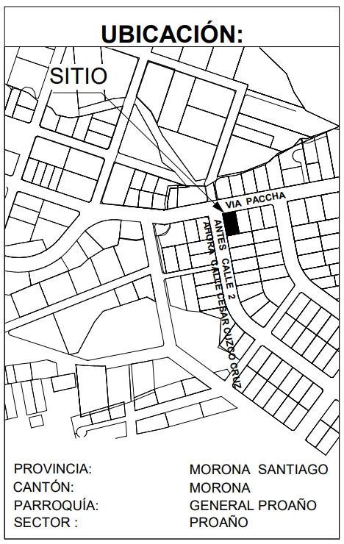

5. DESCRIPCIÓN DEL PROYECTO ARQUITECTÓNICO Y DE LAS INSTALACIONES

5.1 Cuadro de Áreas y Ocupación del Suelo
El proyecto se implanta en un predio esquinero con retiro y áreas perimetrales para parqueo y garajes. El área total de construcción y terreno se detalla a continuación:

5.2 Distribución Arquitectónica por Niveles
La edificación cuenta con tres niveles principales (Planta Baja y dos Plantas Altas) articulados mediante un núcleo central de escaleras, pozo de luz y ventilación natural:

- Planta Baja (Nivel Comercial y Estacionamiento - N ± 0.00 / N - 0.10):
  - Uso comercial: Diseñada con amplios locales comerciales versátiles y unificados en planta, equipados con baterías sanitarias (S.H.) independientes.
  - Servicios e infraestructura: Cuenta con bodega bajo caja de gradas, cuarto de bombas, pozo de luz central para iluminación/ventilación de ductos técnicos y vestíbulo de acceso hacia niveles superiores.
  - Exteriores: Espacio perimetral exterior asignado para múltiples plazas de garaje/parqueo vehicular con acceso directo desde las calles colindantes (Vía Paccha y Calle César Cuzco Cruz).

- Primera Planta Alta (Nivel +3.94 - 4 Departamentos):
  - Departamento 1: Sala, desayunador, cocina, área de secado, dormitorio y baño completo.
  - Departamento 2: Sala, comedor, cocina, estudio, dormitorio, baño completo, servicio y área de secado.
  - Departamento 3: Sala, desayunador, cocina, dormitorio, baño completo, área de servicio y secado.
  - Departamento 4: Sala, desayunador, cocina, dormitorio, baño completo y secado.
  - Circulación: Pasillo central distribuidor conectado a la caja de gradas principal y pozo de luz.

- Segunda Planta Alta (Nivel +6.91 - 4 Departamentos):
  - Departamento 5: Sala de estar/sala, cocina, dormitorio, baño completo, área de secado y servicio.
  - Departamento 6: Sala, cocina, dormitorio, baño completo, área de servicio y secado.
  - Departamento 7: Sala, comedor, cocina, estudio, dormitorio, baño completo, servicio y secado.
  - Departamento 8: Sala, cocina, dormitorio, baño completo, área de servicio y secado.

- Cubierta y Remate:
  - Cubiertas inclinadas con evacuación hacia bajantes pluviales perimetrales y salida central de gradas hacia cubierta protegida.

5.3 Criterios Constructivos y Acabados
Según las especificaciones técnicas descritas en planos:
- Estructura Portante: Hormigón armado (plintos/columnas/vigas/losas).
- Cimientos: Mampostería de piedra / hormigón.
- Mampostería/Paredes: Mampostería de ladrillo con enlucidos y empastados.
- Pintura y Fachadas: Pintura látex al agua; acabados exteriores en enlucido liso con color blanco o similar y blanco hueso o similar.
- Carpintería y Cerrajería:
  - Ventanas y mamparas de vidrio (color bronce) con perfiles de aluminio gris.
  - Puertas de madera / Alutec.
  - Pasamanos metálicos y persianas/celosías tipo madera en balcones y remates.
- Pisos: Cerámica en interiores y zonas húmedas.
- Cubierta: Teja de arcilla.

    - CALIDAD DEL AGUA
La calidad del agua destinada al consumo humano se encuentra garantizada mediante el abastecimiento proveniente de la red pública de distribución de agua potable, la cual constituye la fuente de suministro prevista para la edificación.

    - BASES Y PARÁMETROS DE DISEÑO
Para el diseño de las instalaciones hidrosanitarias de la edificación, la determinación de la demanda de agua se realiza en función del número, tipo y características de los aparatos sanitarios proyectados, así como de su condición de utilización dentro de la edificación.
El dimensionamiento hidráulico de la red se desarrolla mediante el método brasileño, el cual considera la probabilidad de funcionamiento simultáneo de los diferentes aparatos sanitarios. Este procedimiento permite determinar el caudal probable de diseño a partir de las unidades de consumo asignadas a cada aparato, evitando considerar como caudal de diseño la suma de los caudales máximos individuales de todos los puntos de consumo.
Por tanto, el caudal de diseño de las instalaciones se establece considerando la simultaneidad de uso de los aparatos sanitarios, las características de la edificación y las condiciones previsibles de operación del sistema. Con base en estos criterios se realiza el dimensionamiento de las tuberías y demás componentes de la red de abastecimiento de agua, conforme a la normativa técnica y al método de cálculo adoptado para el presente proyecto.

Descripción | Valor
Presión de suministro en acometida | 28,00 m c.a.
Velocidad mínima | 0,6 m/s
Velocidad máxima | 2,5 m/s
Velocidad óptima | 1,2 m/s
Coeficiente de pérdida de carga | 1.2
Presión mínima en puntos de consumo | 2,0–3,0 m c.a.
Presión máxima en puntos de consumo | 50,0 m c.a.
Viscosidad de agua fría | 1,01 × 10⁻⁶ m²/s
Factor de fricción | Fair-Whipple-Hsiao
Pérdida de temperatura admisible AC | 5°C

  - Período de diseño

El período de diseño de las instalaciones hidrosanitarias se establece considerando las características y condiciones de servicio de la edificación, así como la durabilidad, calidad y vida útil de los materiales empleados en la ejecución de las redes.
Para la red de abastecimiento de agua fría se ha previsto el empleo de tuberías y accesorios de polipropileno (PP), seleccionados de acuerdo con sus características técnicas y condiciones de operación. El dimensionamiento hidráulico se ha realizado considerando las propiedades y especificaciones técnicas del sistema de tuberías adoptado, conforme a la información proporcionada por el fabricante.
Para las instalaciones de evacuación de aguas residuales, se utilizarán tuberías y accesorios de PVC, debido a sus características de resistencia, durabilidad, facilidad de instalación y adecuado comportamiento para este tipo de redes. Las tuberías y accesorios deberán cumplir con los requisitos establecidos en la NTE INEN 1374, según corresponda al tipo de producto empleado.
Los diámetros y características de las tuberías consideradas en el diseño se han determinado a partir de los criterios hidráulicos establecidos para cada sistema y de las especificaciones técnicas de los materiales seleccionados, tomando como referencia la información técnica proporcionada por el fabricante. A continuación, se muestra las dimensiones nominales y espesores de pared de las tuberías utilizadas en la red de agua fría
  - Caudal de diseño
Para el dimensionamiento de las tuberías de la red de abastecimiento de agua fría, el caudal de diseño se determina considerando la probabilidad de funcionamiento simultáneo de los aparatos sanitarios. En consecuencia, no se adopta la suma aritmética de los caudales máximos individuales de todos los aparatos, debido a que dicha consideración conduciría a un dimensionamiento excesivo de las tuberías.
El procedimiento adoptado permite establecer el caudal máximo probable en cada tramo de la red, considerando el número y tipo de aparatos sanitarios conectados aguas abajo y sus respectivas unidades de gasto. De esta manera, se obtiene un dimensionamiento acorde con las condiciones previsibles de utilización de la instalación.
  - Método de simultaneidad
Para la determinación del caudal máximo probable se emplea el método de simultaneidad o método brasileño, mediante el cual a cada aparato sanitario se le asigna una unidad de gasto, relacionada con su caudal característico y con la probabilidad de utilización simultánea.
El caudal de diseño de cada tramo se obtiene en función de las unidades de gasto acumuladas correspondientes a los aparatos alimentados por dicho tramo, aplicando la expresión establecida para el método adoptado.
Este procedimiento permite considerar de manera racional la simultaneidad de funcionamiento de los aparatos sanitarios, evitando tanto el sobredimensionamiento de las tuberías como la adopción de caudales de diseño insuficientes.
    - Formulación por el Método de Simultaneidad (Método Brasileño / Hunter Simplificado)
Esta metodología asigna a cada aparato sanitario un peso o unidad de gasto ($P$), adimensional, proporcional a su consumo instantáneo y frecuencia de uso. El caudal instantáneo máximo probable de la red o tramo se determina mediante la siguiente expresión analítica:
$$Q_{\text{d}}=C·\sqrt{∑P}$$
(1)
• $Q_{\text{d}}$: Caudal instantáneo máximo probable de diseño que debe suministrar la tubería o tramo analizado, expresado en litros por segundo ($\text{L/s}$).
• $C$: Coeficiente de simultaneidad global de los aparatos sanitarios, fijado normativamente en $0.25\text{ L/s}$ para edificaciones de uso mixto (residencial y comercial).
• $P$: Peso o unidad de gasto asignada a cada aparato sanitario de uso intermitente en la red, adimensional.

    - DISTRIBUCIÓN DE APARATOS SANITARIOS EN EL PROYECTO
La edificación está conformada por:
• Planta baja (PB): 4 locales comerciales. Cada local dispone de 1 lavabo y 1 inodoro con cisterna (peso total $∑P=0,8$).
• Piso 2 y Piso 3: 4 departamentos por piso. Cada departamento dispone de ducha, inodoro con cisterna, lavabo, lavadora y fregadero de cocina (peso total $∑P=3,0$).
El nivel superior de la edificación no alberga puntos de consumo de agua, por lo que la red de agua fría se limita a las plantas baja, 2 y 3.

Esquema de suministro
El suministro es directo desde la red pública:

8.1 Datos de la red pública certificada:
• Agua potable: PVC Ø 110 mm.
• Presión de matriz: 28,00 m c.a.
• Alcantarillado: combinado, PVC Ø 350 mm, profundidad aprox. 3,5 m.

Suministro directo es el sistema en el que el agua potable llega a los puntos de consumo usando únicamente la presión de la red pública, sin cisterna, sin tanque elevado y sin equipo de bombeo.
Condición técnica:
La presión de la red debe ser suficiente para vencer:
- el desnivel geométrico,
- las pérdidas de carga por tuberías y accesorios,
- y la presión mínima exigida en el aparato más desfavorable.

Niveles de referencia del edificio
Nivel | Planta baja | Piso 2 | Piso 3
Nivel de piso (m) | 0,00 | 3,94 | 6,91
Nivel de cielo raso (m) | 3,64 | 6,61 | 9,58
Nivel de medidores (m) | 0,60 | 0,80 | 1,00
Nivel de tubería (m) | 0,60 | 6,71 | 9,68
Nivel de inodoros (m) | 0,20 | 4,14 | 7,11
Nivel de lavabos (m) | 0,80 | 4,54 | 7,51
Nivel de fregaderos (m) | — | 4,74 | 7,71
Nivel de lavadoras (m) | — | 4,54 | 7,51
Nivel de mezcladora de ducha (m) | — | 4,94 | 7,91
Nivel de regadera de ducha (m) | — | 5,94 | 8,91

8.2 Caudales Instantáneos.
Son los caudales de agua que debe entregar cada aparato sanitario en el momento exacto de su uso, medidos en el punto de consumo, para que funcione correctamente y con la presión mínima exigida.
No son caudales promedios ni consumos diarios. Son caudales punta instantáneos: el gasto que demanda el aparato cuando se abre la llave, la ducha, el inodoro fluxor, etc.
Caudales instantáneos mínimos por aparato (NEC-11, Cap. 16, Tabla 16
Aparato sanitario | Caudal instantáneo mínimo (L/s) | Presión recomendada  (m c.a.) | Presión mínima  (m c.a.) | Diámetro según NTE INEN 1369 (mm)
Bañera / tina | 0,30 | 7,0 | 3,0 | 20
Bidet | 0,10 | 7,0 | 3,0 | 16
Calentadores / calderas | 0,30 | 15,0 | 10,0 | 20
Ducha | 0,20 | 10,0 | 3,0 | 16
Fregadero de cocina | 0,20 | 5,0 | 2,0 | 16
Fuentes para beber | 0,10 | 3,0 | 2,0 | 16
Grifo para manguera | 0,20 | 7,0 | 3,0 | 16
Inodoro con depósito (cisterna) | 0,10 | 7,0 | 3,0 | 16
Inodoro con fluxor | 1,25 | 15,0 | 10,0 | 25
Lavabo | 0,10 | 5,0 | 2,0 | 16
Máquina de lavar ropa | 0,20 | 7,0 | 3,0 | 16
Máquina lava vajilla | 0,20 | 7,0 | 3,0 | 16
Urinario con fluxor | 0,50 | 15,0 | 10,0 | 20
Urinario con llave | 0,15 | 7,0 | 3,0 | 16
Sauna, turco o hidromasaje doméstico | 1,00 | 15,0 | 10,0 | 25

Nota técnica N.º 1. De conformidad con el numeral 16.5.3.2 de la NEC-11, para aparatos sanitarios destinados a uso público el caudal instantáneo mínimo debe incrementarse mediante un factor de 1,67 respecto del caudal establecido para uso privado. Adicionalmente, la norma establece que, cuando exista suministro de agua caliente, su caudal mínimo de diseño deberá considerarse equivalente al 67 % del caudal mínimo correspondiente al suministro de agua fría del mismo aparato.
En el presente proyecto, los aparatos sanitarios corresponden a instalaciones de uso privado, por lo que no procede la aplicación del factor de incremento de 1,67. Asimismo, y de manera particularmente relevante, el sistema hidrosanitario proyectado contempla exclusivamente la distribución y suministro de agua fría, sin incorporar una red ni puntos de consumo de agua caliente; en consecuencia, no corresponde considerar ni aplicar el factor del 67 % previsto para la determinación del caudal mínimo de agua caliente.

